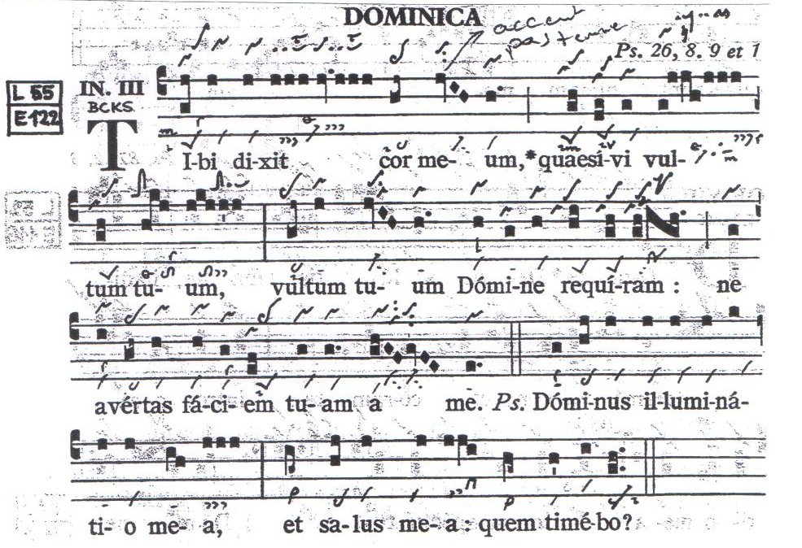
Tibi Dixit
Introït
2ᵉ dimanche de Carême

Mon cœur m’a redit ta parole : « Cherchez ma face. »
C’est ta face, Seigneur, que je cherche : ne me cache pas ta face.
℣ Le Seigneur est ma lumière et mon salut ; de qui aurais-je crainte ?
